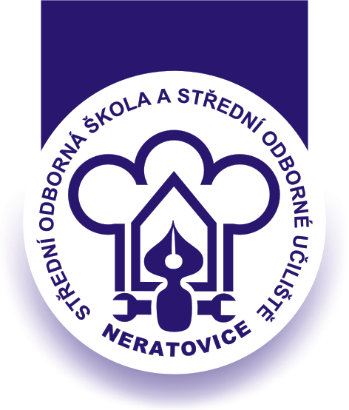
Střední odborná škola a Střední odborné učiliště Neratovice
Školní 664, 277 11 Neratovice, tel.: 315 682 314, fax: 315 686 635
IČO: 683 834 95, IZO: 110 450 639
Ředitelství školy: Spojovací 632, 277 11 Neratovice
tel.: 315 663 115, fax: 315 684 145
e-mail: hrejsova.marcela@sosasou.cz, www.sosasou.cz
Bankovní spojení: KB, a.s. Neratovice, číslo účtu: 198272400207/0100

Žádost o opakování ročníku
Jméno a příjmení žáka (žákyně) ________________________ třída___________
narozen(a) _________________ bytem __________________________________
o opakování _________ ročníku, oboru vzdělání _________________________
ve školním roce ______________ z důvodu ______________________________
na Střední odborné škole a Středním odborném učilišti Neratovice.
V minulosti bylo již povoleno opakování ročníku: ano – ne, v roce __________
V _______________________ dne ______________________
__________________________ ______________________________
podpis žáka (žákyně) podpis zákonného zástupce (u nezletilých žáků)
Zákonný  zástupce  (u nezlet.ž.) |  | Bydliště zákonného zástupce

 | Vyjádření – doporučení: | Datum | Podpis
Třídní učitel
Zástupce ředitele OV
Zástupce ředitele TV

Datum | Číslo jednací | Rozhodnutí ředitele: | Podpis
 |  | Povoluje - Nepovoluje

